**Windows平台搭建EclipseCDT集成开发环境**

仅个人使用

|  |  |  |
| --- | --- | --- |
| 文件状态 | 文件标识 |  |
| [√] 草稿  [ ] 正在修改  [ ] 正式发布 | 当前版本： | V1.0 |
| 作 者： | 潘小飞 |
| 审 核： | 潘小飞 |
| 起止日期： | 190105-- |

**目录**

**Windows平台搭建EclipseCDT集成开发环境** I

**目录** ii

**修订记录：** iii

**文档说明：** iii

1. 引言 - 1 -

1.1. 编写目的 - 1 -

1.2. 背景 - 1 -

1.3. 定义 - 1 -

1.4. 参考资料 - 1 -

2. 开发环境类型 - 2 -

2.1. 开发环境 - 2 -

3. EclipseCDT集成开发环境 - 3 -

3.1. 安装过程 - 3 -

3.1.1. 官网下载安装包 - 3 -

3.1.2. 具体安装步骤 - 4 -

3.1.2.1. JDK安装 - 4 -

3.1.2.2. 安装eclipse安装包 - 4 -

3.1.2.3. 安装MinGW - 5 -

3.1.2.4. 安装GCC - 6 -

3.1.2.5. Eclipse集成环境测试 - 6 -

3.2. Eclipse高级功能配置 - 7 -

3.2.1. 主题配置 - 7 -

3.2.1.1. 应用搜索方式 - 7 -

3.2.1.2. 下载主题安装方式 - 10 -

3.2.2. 代码自动补全 - 11 -

**修订记录：**

|  |  |  |  |
| --- | --- | --- | --- |
| **版本号** | **修订人** | **修订日期** | **修订描述** |
| V1.0 | 潘小飞 | 161009 | 初次生成当前模板 |
| V1.1 | 潘小飞 | 170129 | 每级标题增加定格数字 |
| V1.2 | 潘小飞 | 180712 | 标题不进行缩进并且每级标题都只使用数字 |
| V1.3 | 潘小飞 | 180910 | 删除标题层级示意结构，更新标题自动编号 |
|  |  |  |  |

**文档说明：**

1) 文档用于记录自己写的一些文字。

2) 文档封皮不做要求，不同内容可以有不同形式。

3) 正文内容要求使用仿宋小四。

4） 小节标题使用仿宋一号标题一定要加粗。

5) 二级标题以及其他标题使用仿宋**小一**他使用小四。

6） 其他标题依次类推，标题一定要**加粗**。

7） 段落后增加0.35行行距。

# 引言

**如何在Windows下进行C语言开发环境的搭建值得思考并整理。**

## 编写目的

针对在windows上进行C语言的开发，把开发环境搭建的过程整理出来。

## 背景

## 定义

## 参考资料

# 开发环境类型

## 开发环境

在windows平台下主要有以下几种类型开发环境：

* Windows平台搭建DEV C++集成开发环境
* Windows平台搭建EclipseCDT集成开发环境
* Windows平台使用VisualStudio开发C语言程序
* Windows平台使用Sublime Test开发C语言程序
* Windows平台搭建Clion集成开发环境

# EclipseCDT集成开发环境

**EclipseCDT集成开发环境是使用最为广泛的方式，而且Eclipse作为使用相当多的方式，具有很强的通用性。**

## 安装过程

按以下步骤进行操作。

### 官网下载安装包

依次下载对应的安装软件：

* JDK下载

JDK的官方下载地址为

http://www.oracle.com/technetwork/java/javase/downloads/index.html

* 到eclipse官网下载Eclipse IDE for C/C++ Developers，或者直接搜索下载。

http://www.eclipse.org/downloads/eclipse-packages/

* 下载MinGW的GNU软件

为了在windows平台下编译C程序，还需要安装一个C编译器。

MinGW - Minimalist GNU for Windows

https://sourceforge.net/projects/mingw/?source=typ_redirect

搜索MinGW找到最新主页：

http://www.mingw.org/

找到相应的下载页面：

https://osdn.net/projects/mingw/downloads/68260/mingw-get-setup.exe/

MinGW的GCC软件

https://sourceforge.net/projects/mingw-w64/?source=recommended

### 具体安装步骤

#### JDK安装

安装的方法很简单，需要注意的一点是：

安装过程中有两次需要选择路径，这两次要选择不同的安装路径，否则运行javac -version时会报错。原因是安装到同一个目录时，会存在文件的覆盖，导致javac.exe文件不正确。

安装完成后需要设置三个环境变量，配置方法为：右击我的电脑->属性->高级->环境变量，环境变量分为用户环境变量和系统环境变量，设置系统环境变量即可：

（1）JAVA_HOME：

这个是刚才安装JDK的路径，我的为：C:\Program Files\Java\jdk1.7.0_45;

（2）Path：

设为%JAVA_HOME%\bin;%JAVA_HOME%\jre\bin;

（3）CLASS_PATH：

设为.;%JAVA_HOME%\lib\dt.jar;%JAVA_HOME%\lib\tools.jar;

设置完成后按照上述的方法进行测试，运行java、java -version及javac -version测试通过即可。

#### 安装eclipse安装包

Eclipse IDE for C/C++ Developers一般解压出来就可以了，是个绿色软件可直接运行。能直接进行运行，可以拷贝到相应的软件安装路径下去。

如果需要安装，按要求选择相应的路径进行安装就行了。

#### 安装MinGW

mingw-get-setup.exe

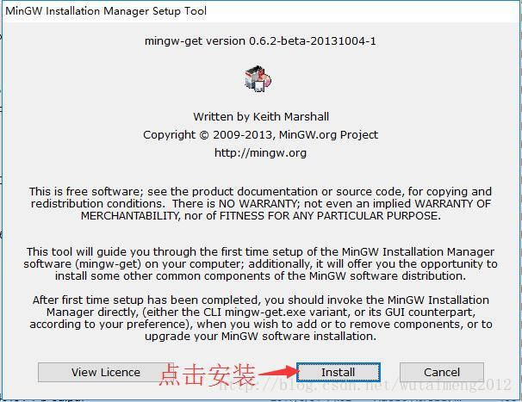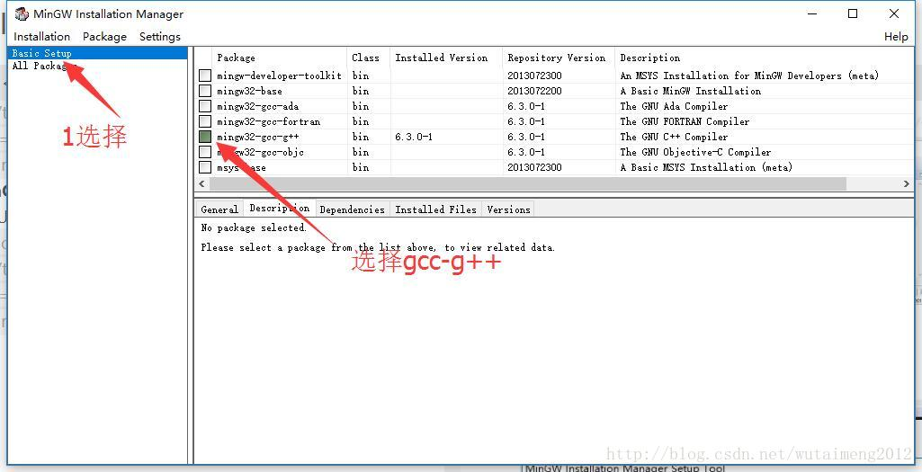

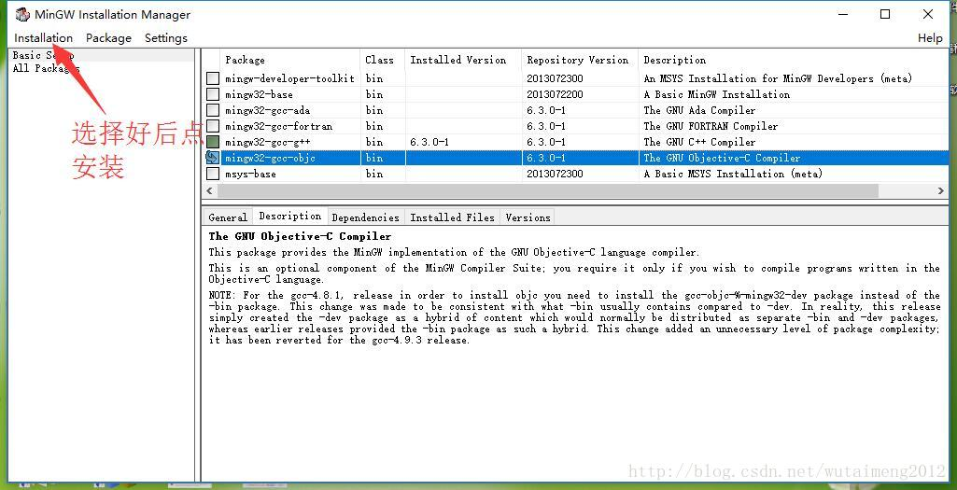

下载安装完成后，需要配置以下环境变量：

（1）Path：

该环境变量里加入C:\MinGW\bin; 最好放在最前面，后面记得加上分号（;）。

（2）LIBRARY_PATH ：

C:\MinGW\lib；

（3）C_INCLUDE_PATH ：

C:\MinGW\include；

（4）CPLUS_INCLUDE_PATH ：

C:\MinGW\include\c++\;C:\MinGW\include\c++\3.2.3\mingw32; C:\MinGW\include\c++\3.2.3\backward;C:\MinGW\include；

设置完成后，在命令行里输入gcc -v，会输出gcc版本信息即可；或输入mingw32-make.exe -version，输出版本信息即可。

若新建C项目编译后，在Eclipse的console栏中出现“can not find make in path”之类的英文错误提示，不用慌张。

首先检查自己的Path环境变量中是否正确配置了C:\MinGW\bin，若未配则配置上即可；若配置上了仍有上述错误，则将C:\MinGW\bin\mingw32-make.exe备份后改名为make.exe，这是因为Eclipse编译C代码时默认寻找名为make.exe的可执行文件。

#### 安装GCC

mingw-w64-install.exe

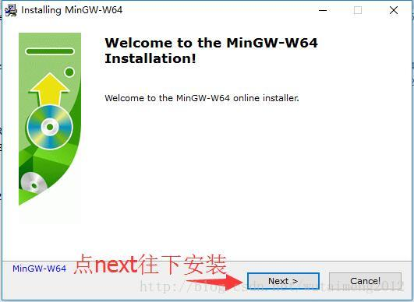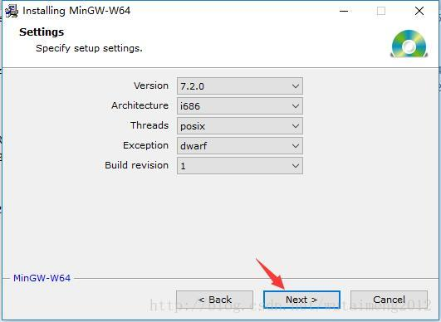

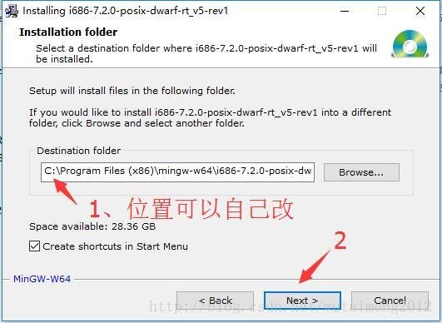

与MinGW同样的需要设置相应的环境变量。

#### Eclipse集成环境测试

打开Eclipse后，新建一个C或C++项目，选择hello world C project，toolchains一栏选择MinGW GCC，即可创建出一个基本的C语言程序。按照流程编译、连接后，运行，即可看到console一栏输出hello world！！！至此，即完成了Eclipse下C\C++语言开发环境的搭建。

在这一步中，可能会出现明明成功编译出了*.exe文件，但是在run时，Eclipse仍然报找不到可执行文件测错误。

对于该问题，需要设置该工程的执行偏好，具体做法为点击run按钮旁边的下拉箭头，选择run_configurations，双击C/C++ application一栏：在main页中设置要执行的工程和可执行文件的位置，在Environment页中添加环境变量C_INCLUDE_PATH ：C:\MinGW\include，保存后退出即可成功执行了。

## Eclipse高级功能配置

### 主题配置

默认安装的Eclipse主界面为纯白色，长时间观看很容易让眼睛疲劳，为此，Eclipse提供了很多色系的主题Theme，选择一个适合自己的。

对于设置eclipse主题，有两个方向得明白：

1、可以在其它网站上下载好主题，然后解压到eclipse的安装目录。

2、通过eclipse自带的eclipse marketplace搜索主题进行下载（其实跟手机里面的应用市场差不多）。

#### 应用搜索方式

按以下步骤进行操作：

1. 打开eclipse，找到菜单栏的help,点击help，找到eclipse marketplace

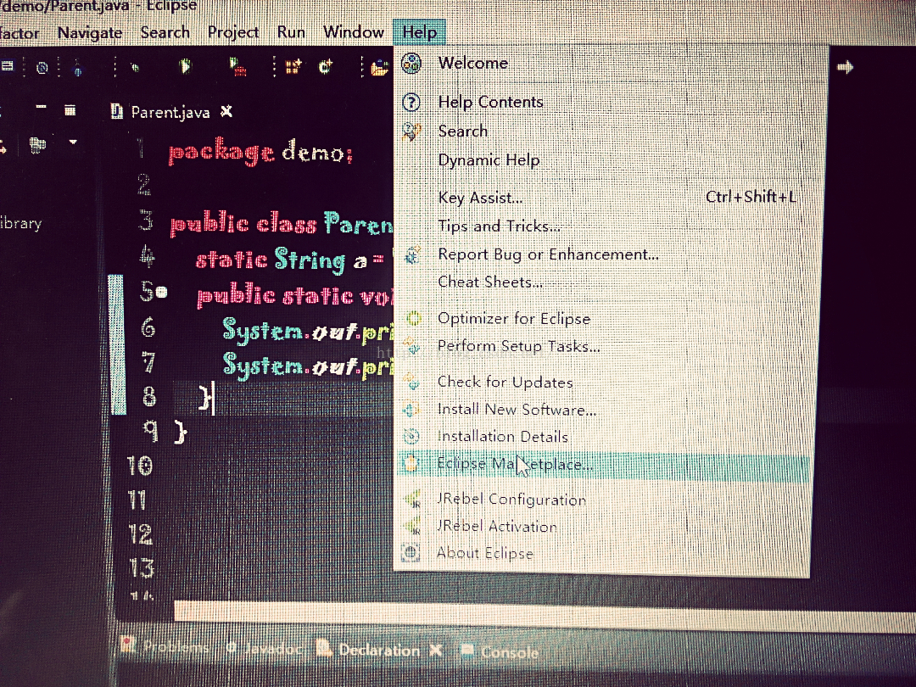

1. 在find框里输入theme，然后会加载出多个主题，下载我在图中标识出来的两个，下了以后点击apply，后面有个位置好像还要点击accept，最后选择finish

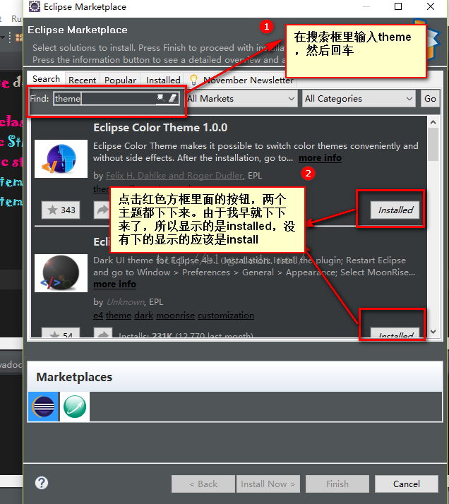

1. 回到eclipse主界面，找到菜单栏下的Windows>preference，打开后如下，然后双击Appearance，选择好主题色和编辑字体的颜色

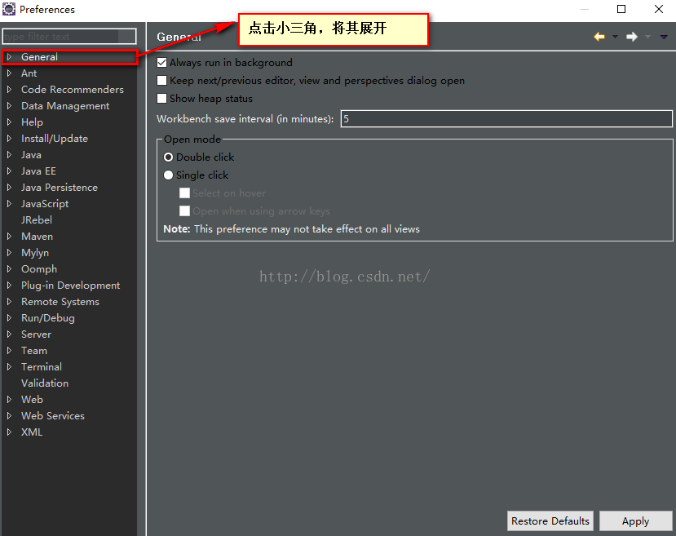 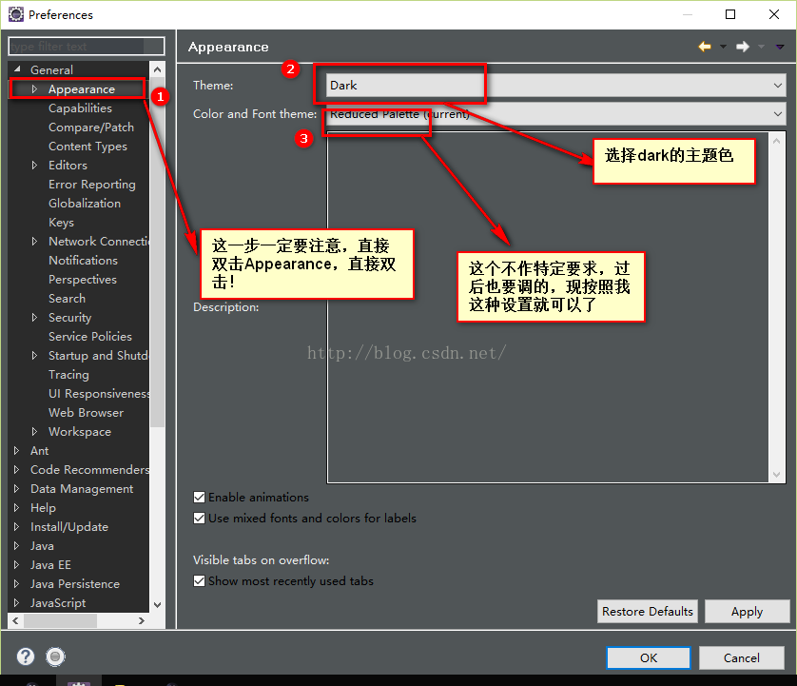

1. 刚才设置主题时是双击Appearance，这次点击其三角形，将其展开，找到color theme，双击后，在右边选择你喜欢的风格即可，我选的是Sublime Text Monokai Extended

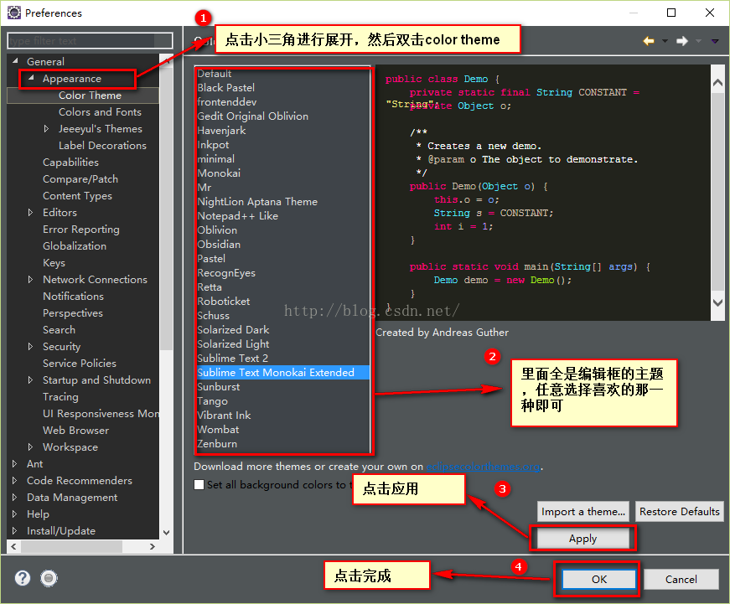

1. 接下来的一步就是更改字体大小和风格了

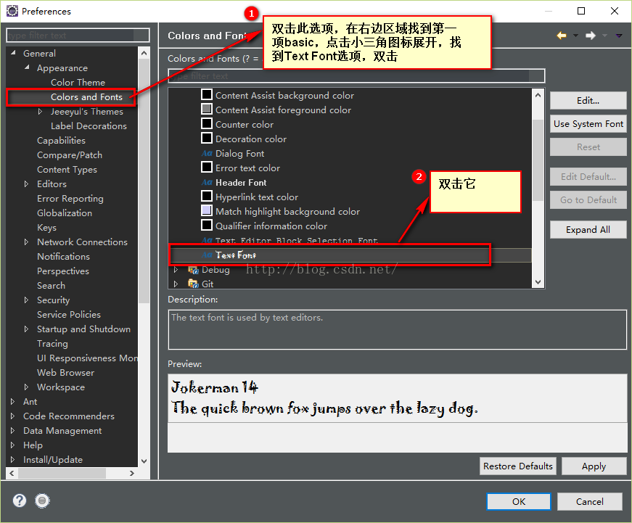 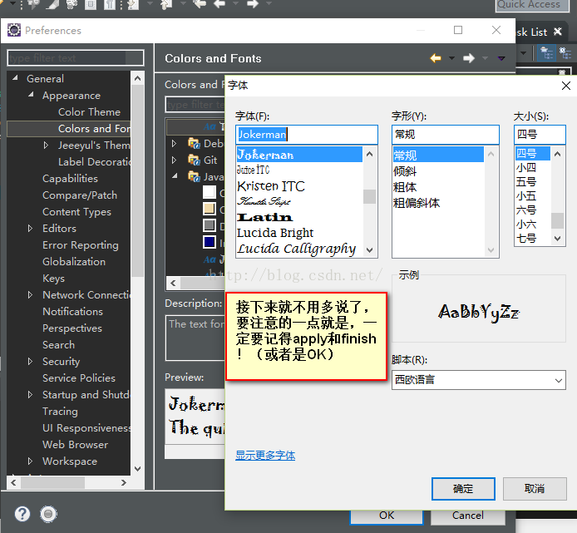

#### 下载主题安装方式

按以下步骤进行操作：

1. 下载主题包

https://github.com/eclipse-color-theme/eclipse-ui-themes

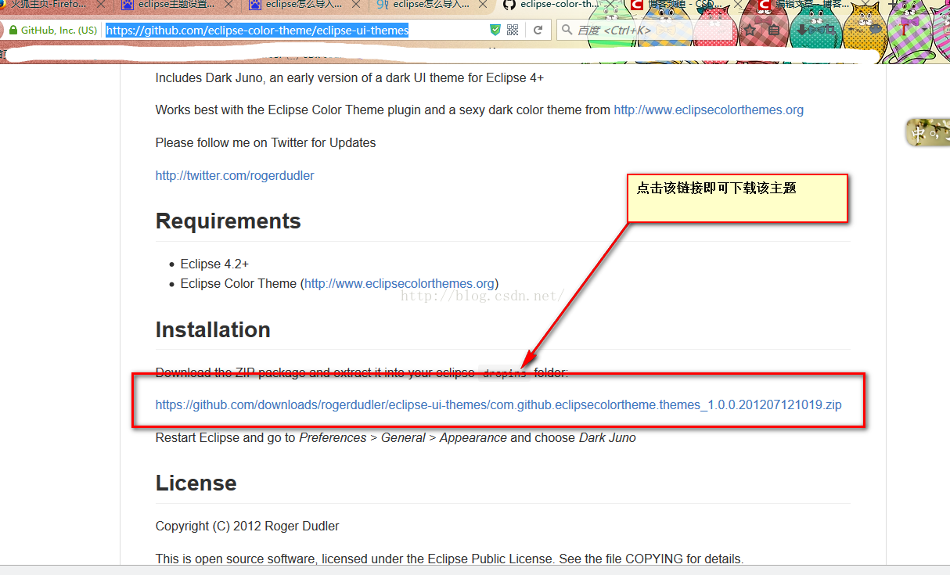

1. 解压到eclipse安装目录的 plugins文件夹下

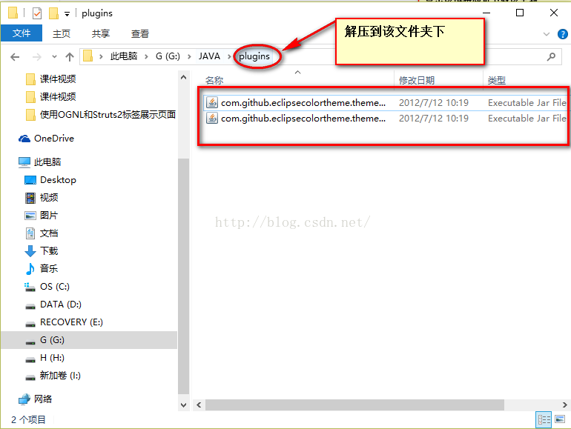

1. 在Eclipse-Window-Preference-General-Appearance里进行设置即可

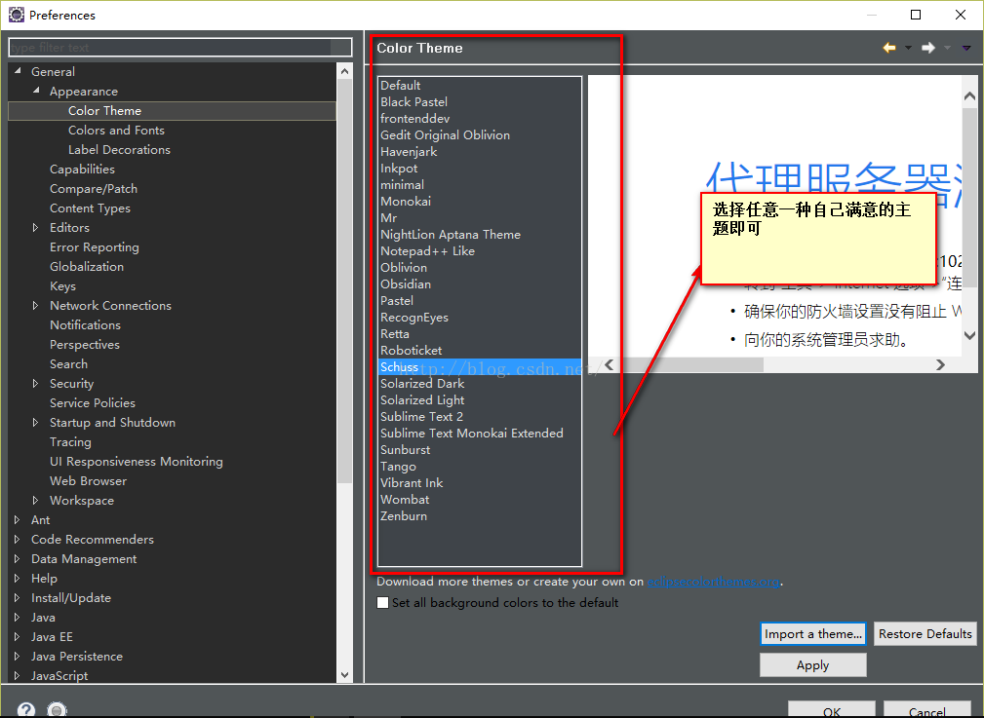

1. 其他主题包下载地址

http://eclipsecolorthemes.org/

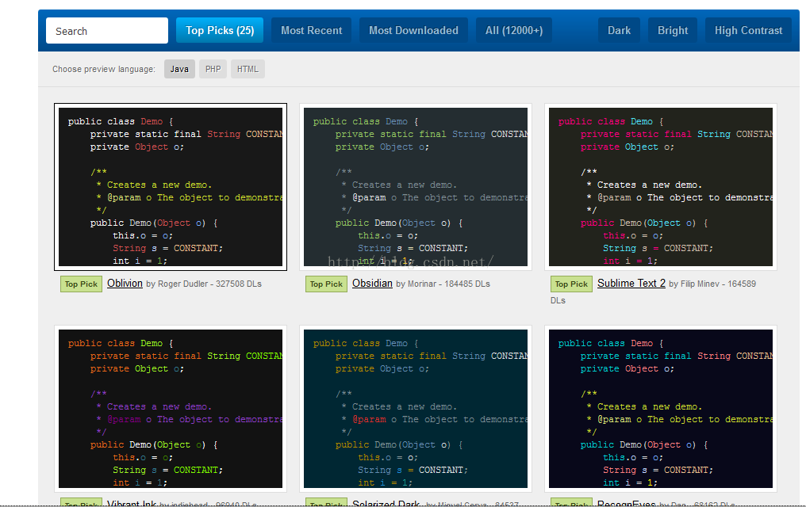

### 代码自动补全

为了实现代码自动补全功能（默认的只会在.或->后自动补全），需要在Eclipse下设置两个环境变量，设置方法为:

启动Eclipse后，进入：Windows-->Preferences-->C/C++找到Environment。增加两个环境变量：

1. CPLUS_INCLUDE_PATH:

C:\MinGW\include\c++\;C:\MinGW\include\c++\6.3.0\mingw32; C:\MinGW\include\c++\6.3.0\backward;C:\MinGW\include；(其中6.3.0为我的gcc版本，)

1. C_INCLUDE_PATH: C:\MinGW\include；

设置完成后，按Alt+/ （有些配置是Ctrl+Space）即可触发代码提示功能，让写代码变得更加得心应手。

至此，就可以在Eclipse下自由自在的开发C代码了！

两种快捷的方式可以对提示的快捷键进行更改：

1. Window🡪Preferences🡪C/C++🡪Editor🡪Content Assist🡪Key

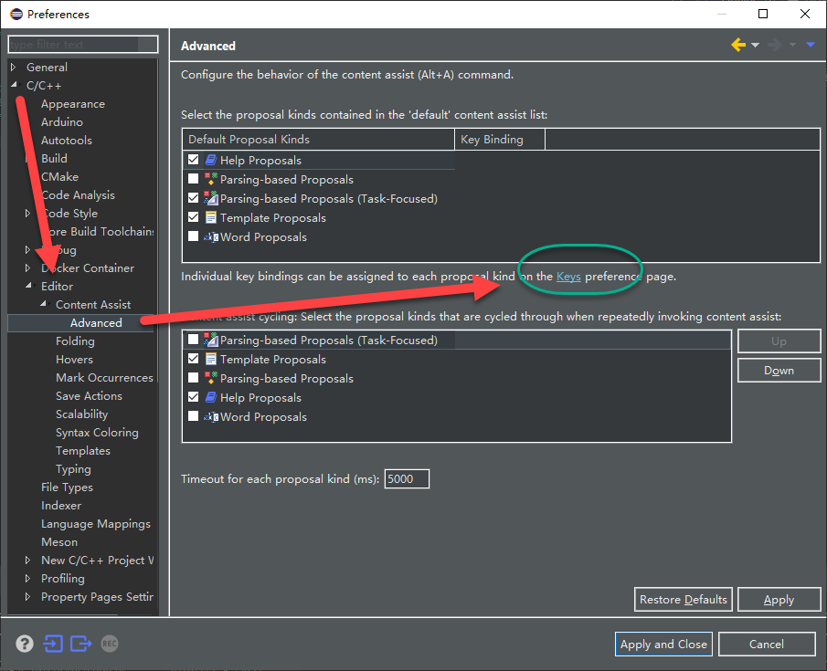

进入快捷键界面之后对快捷方式进行的更改，可以更改快捷方式为Alt+A，方便一些。

1. Window🡪Preferences🡪General🡪Keys直接进入快捷键界面找到Content Assist,对快捷键进行更改

